PENGARUH METODE PEMBELAJARAN INTERAKTIF TERHADAP PENINGKATAN INTERAKSI SISWA DALAM MATERI PERUBAHAN MAKHLUK HIDUP (IPA) KELAS III SD TP.2024-2025

SKRIPSI

Oleh
Trisna Ningsih
NPM 211434134
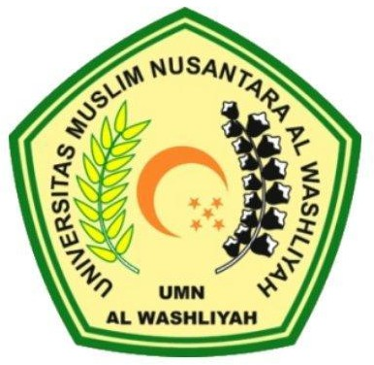

PROGRAM STUDI PENDIDIKAN GURU SEKOLAH DASAR FAKULTAS KEGURUAN DAN ILMU PENDIDIKAN UNIVERSITAS MUSLIM NUSANTARA
AL WASHLIYAH MEDAN TP. 2024-2025
